**Organismo:** Esta opción permite registrar los Entes o Sectores adscriptos a la Gobernación.

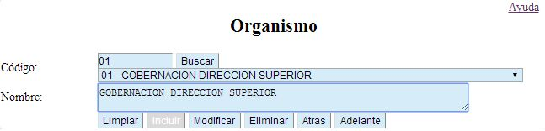

Los Datos a cargar son los siguientes:

* **Código:** Código del Organismo.
* **Nombre:** Nombre del Organismo.

Los Botones que operan en este formulario son los siguientes:

* **Buscar:** Buscar Registro. Abajo del botón Buscar, aparece el listado texto de la información registrados por el usuario, y al seleccionar el registro, aparecerá toda la información relacionados a ella.
* **Limpiar:** Borrar datos de los campos para nuevo registro.
* **Incluir:** Incluir registro.
* **Modificar:** Modifica registro.
* **Eliminar:** Elimina Registro.

**Unidades Adscriptas:** Esta opción permite registrar las unidades que están adscriptas a los Organismos.

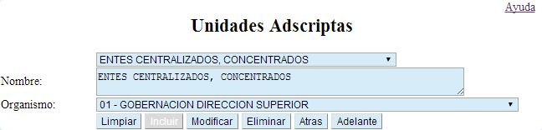

Los Datos a cargar son los siguientes:

* **Nombre:** Nombre de la Unidad Adscripta al Organismo.
* **Organismo:** Selecciona el Organismo registrados previamente por el usuario en las que se encuentran adscriptos.

Los Botones que operan en este formulario son los siguientes:

* **Listado de Texto:** Aparece la información de las unidades adscriptas registrados previamente por el usuario, y al seleccionar el registro, aparecerá toda la información relacionados a ella.
* **Limpiar:** Borrar datos de los campos para nuevo registro.
* **Incluir:** Incluir registro.
* **Modificar:** Modifica registro.
* **Eliminar:** Elimina Registro.

**Situación Nómina:** Esta opción permite registrar las Nóminas que se utilizará para cargar en ella los datos de los trabajadores.

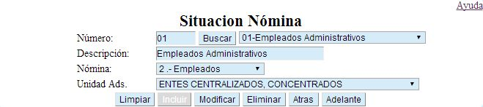

Los Datos a cargar son los siguientes:

* **Número:** Número de Identificación de la Situación Nómina. Si se va a incluir un nuevo registro, se mostrará de manera predeterminada el último código.
* **Descripción:** Se describe el Nombre de la Situación Nomina a cargar.
* **Nomina:** Se selecciona la nomina a usar.
* **Unidad Adscripta:** Se selecciona la unidad adscripta a los organismos.

Los Botones que operan en este formulario son los siguientes:

* **Buscar:** Buscar registro según sus campos a elegir. A lado del botón Buscar, aparece el listado texto de la información registrados por el usuario, y al seleccionar el registro, aparecerá toda la información relacionados a ella.
* **Limpiar:** Borrar datos de los campos para nuevo registro.
* **Incluir:** Incluir registro.
* **Modificar:** Modifica registro.
* **Eliminar:** Elimina Registro.

**Situación Trabajador:** Esta opción permite registrar el estatus del trabajador.

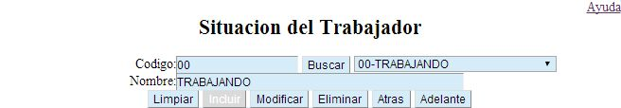

Los Datos a cargar son los siguientes:

* **Código:** Número de Identificación de la Situación de Trabajador. Si se va a incluir un nuevo registro, se mostrará de manera predeterminada el último código.
* **Nombre:** Se describe el Nombre del status.

Los Botones que operan en este formulario son los siguientes:

* **Buscar:** Buscar registro según sus campos a elegir. A lado del botón Buscar, aparece el listado texto de la información registrados por el usuario, y al seleccionar el registro, aparecerá toda la información relacionados a ella.
* **Limpiar:** Borrar datos de los campos para nuevo registro.
* **Incluir:** Incluir registro.
* **Modificar:** Modifica registro.
* **Eliminar:** Elimina Registro.

**Convención Colectiva:** Esta opción permite cargar toda la información relacionada a las clausulas contractuales.

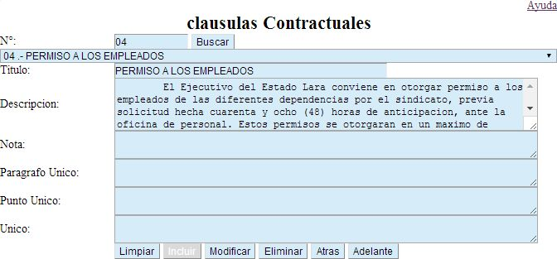

Los Datos a cargar son los siguientes:

* **N°:** Número de Identificación de la Clausula Contractual.
* **Titulo:** Se describe el nombre de la clausula.
* **Descripción:** Registra la descripción referente a la clausula.
* **Nota:** Registra alguna nota que complemente la descripción.
* **Párrafo Único:** Describe el párrafo único en caso de que lo tenga.
* **Punto Único:** Describe punto único si existe.
* **Único:** Registra el complemento de Punto Único si existe.

Los Botones que operan en este formulario son los siguientes:

* **Buscar:** Buscar registro según sus campos a elegir. A lado del botón Buscar, aparece el listado texto de la información registrados por el usuario, y al seleccionar el registro, aparecerá toda la información relacionados a ella.
* **Limpiar:** Borrar datos de los campos para nuevo registro.
* **Incluir:** Incluir registro.
* **Modificar:** Modifica registro.
* **Eliminar:** Elimina Registro.

**Cargos RAP:** En esta opción se registra los datos referentes a los cargos de los trabajadores, establecidos según el manual descriptivo de cargos.

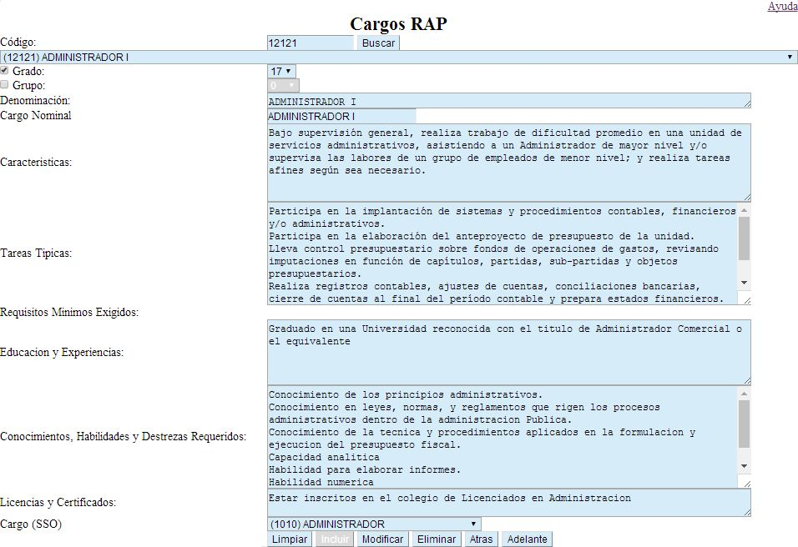

Los Datos a cargar son los siguientes:

* **Código:** Código del Cargo.
* **Grado:** Grado del Cargo (si el trabajador está en la nómina de empleados).
* **Grupo:** Grupo del Cargo (si el trabajador está en la nómina de ejecutiva).
* **Denominación:** Nombre completo del cargo.
* **Cargo Nominal:** Nombre abreviado del Cargo. (Este campo aparecerá reflejado en las nominas y el tamaño máximo es de 30 caracteres)
* **Características:** Describe en detalle la lo referente al cargo.
* **Tareas Típicas:** Describe las funciones y tareas específicas que debe tener el trabajador para ejercer el cargo.
* **Educación y Experiencias:** Registra los requisitos mínimos exigidos en cuanto educación y experiencias.
* **Conocimientos, Habilidades y Destrezas Requeridos:** Describe los Conocimientos, Habilidades y Destrezas que debe tener el cargo.
* **Licencias y Certificados:** Describe cualquier colegio o cualquier instituto que debe estar inscrito.
* **Cargo SSO:** Selecciona el cargo registrado según el Seguro Social Obligatorio. (Si no esta debe ser el más similar posible)

Los Botones que operan en este formulario son los siguientes:

* **Buscar:** Buscar registro según sus campos a elegir. A lado del botón Buscar, aparece el listado texto de la información registrados por el usuario, y al seleccionar el registro, aparecerá toda la información relacionados a ella.
* **Limpiar:** Borrar datos de los campos para nuevo registro.
* **Incluir:** Incluir registro.
* **Modificar:** Modifica registro.
* **Eliminar:** Elimina Registro.

**Intereses BCV:** Esta opción registra los intereses activos y pasivos llevados a cabo en el Banco Central de Venezuela para efecto de los cálculos de intereses de las prestaciones sociales, pasivos laborales, e intereses de mora.

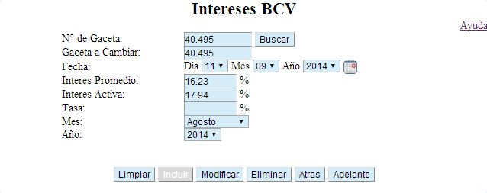

Los Datos a cargar son los siguientes:

* **N° de Gaceta:** Número de Gaceta.
* **Gaceta a Cambiar:** Registra el Número de Gaceta si ha cambiado, o esta errado.
* **Fecha:** Fecha en que se publicó la gaceta.
* **Interés Promedio:** Interés promedio o Tasa Pasiva (se debe colocar como decimal en punto).
* **Interés Activa:** Tasa Activa (se debe colocar como decimal en punto).
* **Tasa:** Tasa de Promedio Anual. (Es opcional, ya que se utilizaba desde el año 1975 hasta junio del 1997)
* **Mes:** Mes en que fue anunciado la tasa de interés.
* **Año:** Año en que fue anunciado la tasa de interés.

Los Botones que operan en este formulario son los siguientes:

* **Buscar:** Buscar registro según sus campos a elegir.
* **Limpiar:** Borrar datos de los campos para nuevo registro.
* **Incluir:** Incluir registro.
* **Modificar:** Modifica registro.
* **Eliminar:** Elimina Registro.

**Cuentas Nomina de Bancos:** Esta opción registra el lugar de pago de los trabajadores.

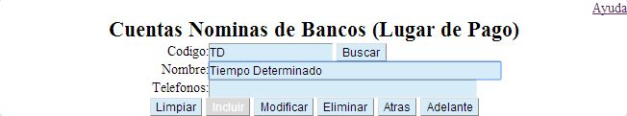

Los Datos a cargar son los siguientes:

* **Código:** Código del Lugar de Pago.
* **Nombre:** Descripción del Lugar de Pago.
* **Teléfono:** Teléfono de contacto (Opcional).

Los Botones que operan en este formulario son los siguientes:

* **Buscar:** Buscar registro según sus campos a elegir.
* **Limpiar:** Borrar datos de los campos para nuevo registro.
* **Incluir:** Incluir registro.
* **Modificar:** Modifica registro.
* **Eliminar:** Elimina Registro.

**Áreas:** Esta opción permite registrar las Áreas de la Oficina de Personal.

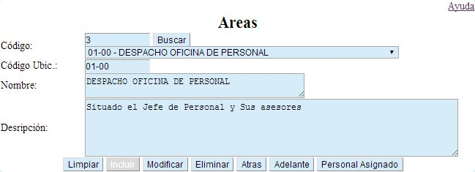

Los Datos a cargar son los siguientes:

* **Código:** Código del Área. Si se va a incluir un nuevo registro, se mostrará de manera predeterminada el último código.
* **Código Ubicación:** Código de Ubicación.
* **Nombre:** Nombre del Área.
* **Descripción:** Descripción del Área.

Los Botones que operan en este formulario son los siguientes:

* **Buscar:** Buscar registro según sus campos a elegir.
* **Limpiar:** Borrar datos de los campos para nuevo registro.
* **Incluir:** Incluir registro.
* **Modificar:** Modifica registro.
* **Eliminar:** Elimina Registro.
* **Personal Asignado:** Muestra el Formulario del Personal Asignado al Área.

**Entes Descentralizados:** Esta opción permite registrar al personal proveniente de otras instituciones o fundaciones autónomas.

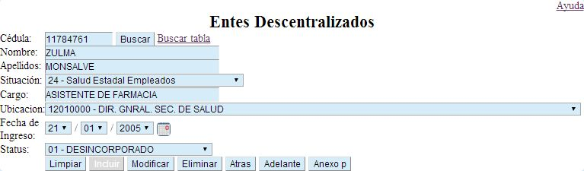

Los Datos a cargar son los siguientes:

* **Cédula:** Cédula del trabajador.
* **Nombres:** Nombre del trabajador.
* **Apellidos:** Apellido del trabajador.
* **Situación:** Situación Nominal en donde está el trabajador.
* **Cargo:** Cargo del trabajador.
* **Ubicación:** Ubicación Nominal del Trabajador.
* **Status:** Situación del trabajador.

Los Botones que operan en este formulario son los siguientes:

* **Buscar:** Buscar registro según sus campos a elegir.
* **Buscar por tabla:** Búsqueda de los datos del trabajador por cedula, nombres y apellidos.
* **Limpiar:** Borrar datos de los campos para nuevo registro.
* **Incluir:** Incluir registro.
* **Modificar:** Modifica registro.
* **Eliminar:** Elimina Registro.
* **Anexo P:** Muestra el Formulario del Anexo P para aquellos usuarios que estén autorizados.

**Prefecturas:** Registra las prefecturas que están ubicados en los diferentes municipios del Estado.

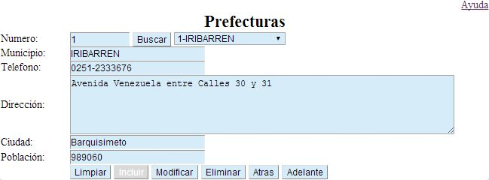

Los Datos a cargar son los siguientes:

* **Numero:** Número que identifica el Municipio.
* **Municipio:** Nombre del Municipio.
* **Teléfono:** Teléfono que posee la Prefectura.
* **Dirección:** Dirección en donde se encuentra ubicado la Prefectura.
* **Ciudad:** Ciudad del Municipio.
* **Población:** Cantidad de habitantes que tiene el Municipio. (Está información se tomará en cuenta para la validación del tabulador de sueldo y salarios de los prefectos y jefes civiles)

Los Botones que operan en este formulario son los siguientes:

* **Buscar:** Buscar registro según sus campos a elegir. A lado del botón Buscar, aparece el listado texto de la información registrados por el usuario, y al seleccionar el registro, aparecerá toda la información relacionados a ella.
* **Limpiar:** Borrar datos de los campos para nuevo registro.
* **Incluir:** Incluir registro.
* **Modificar:** Modifica registro.
* **Eliminar:** Elimina Registro.

**Jefatura Civiles:** Registra las jefaturas civiles ubicadas en las diferentes parroquias del Estado.

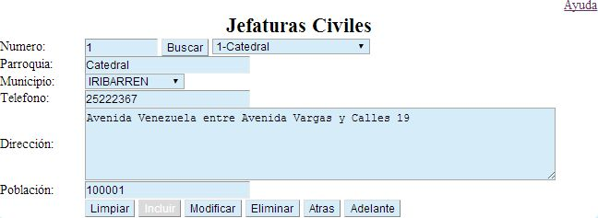

Los Datos a cargar son los siguientes:

* **Numero:** Número que identifica la Parroquia.
* **Parroquia:** Nombre de la Parroquia que está adscripto a la Jefatura Civil.
* **Municipio:** Municipio en que está ubicado la Jefatura Civil
* **Teléfono:** Teléfono que posee la Jefatura Civil.
* **Dirección:** Dirección en donde se encuentra ubicado la Jefatura Civil.
* **Población:** Cantidad de habitantes que tiene la Parroquia. (Está información se tomará en cuenta para la validación del tabulador de sueldo y salarios de los prefectos y jefes civiles)

Los Botones que operan en este formulario son los siguientes:

* **Buscar:** Buscar registro según sus campos a elegir. A lado del botón Buscar, aparece el listado texto de la información registrados por el usuario, y al seleccionar el registro, aparecerá toda la información relacionados a ella.
* **Limpiar:** Borrar datos de los campos para nuevo registro.
* **Incluir:** Incluir registro.
* **Modificar:** Modifica registro.
* **Eliminar:** Elimina Registro.

**Conceptos para el Cálculo de Nominas:** Este sub-modulo permite registrar los conceptos para el cálculo de diferentes nóminas, estos conceptos pueden ser asignaciones, deducciones y aportes patronales.

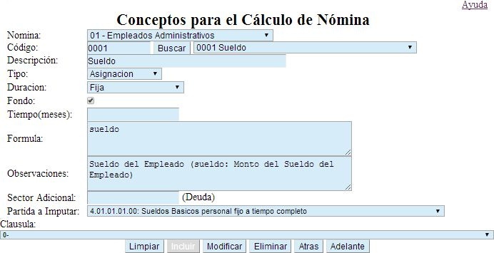

Los Datos a cargar son los siguientes:

* **Nómina:** Nomina en que se va a cargar los conceptos. (Debe seleccionar esta opción para que aparezca reflejados los conceptos que fueron cargados previamente por el usuario)
* **Código:** Código del Concepto de acuerdo a la Nomina seleccionada.
* **Descripción:** Nombre del Concepto de Nomina
* **Tipo:** Tipo de Concepto (Asignación, Deducción, Aporte Patronal).
* **Duración:** Duración en que tendrá el Concepto cuando este reflejado en la Nomina:
  + **Fija**: Estará en nomina en todo momento, pueden reflejarse en los sueldos o diferencias de sueldos.
  + **Fija Condicional**: Estará en nomina hasta cumplirse alguna condición fijada en la clausula contractual.
  + **Variable**: Estará en nomina en un cierto tiempo según los decida el usuario; si son asignaciones, no será tomado en cuenta para los descuentos.
  + **Variable Condicional**: Estará en nomina en un cierto tiempo según los decida el usuario hasta cumplirse alguna condición tomada establecida en alguna cláusula contractual; si son asignaciones, no será tomado en cuenta para los descuentos.
  + **Temporal**: Estará en nomina en cierto periodo que le corresponde.
  + **Retroactivo**: Estará en nomina en el mes y año seleccionado y solo se tomara en cuenta en la 1° quincena. Serán borrados estos movimientos una vez cerrado la nomina.
  + **Un Mes**: Estará en nomina en el mes y año seleccionado y se les tomara en cuenta en las dos quincenas. Serán borrados estos movimientos una vez cerrado la nomina.
  + **Variable 1° Quincena**: Estará en nomina el mes y año seleccionado y solo se tomara en cuenta en la 1° quincena. Serán borrados estos movimientos una vez cerrado la nomina.
  + **Un Mes Actual**: Estará en nomina todos los años del mes seleccionado y se les tomara en cuenta en las dos quincenas.
* **Fondo:** Registra si el concepto influye en la Tesorería de Seguridad Social.
* **Tiempo (Meses):** Registra la cantidad de meses que debe llevar el concepto. (Si la duración del concepto es temporal)
* **Formula:** Formula en la que se emplea para el cálculo.
* **Observaciones:** Registra cualquier detalle que tenga el concepto.
* **Sector Adicional:** Registra si tiene algún código del sector (ubicación presupuestaria) en el que el concepto este registrado. (Será tomado en cuenta el los listado de imputaciones presupuestarias en el sector deuda predeterminado)
* **Partida a Imputar:** Partida presupuestada en la que está relacionada el concepto. (Se tomará en cuenta para la generación de las imputaciones presupuestarias a la hora de generar las nominas correspondientes)
* **Cláusula:** Registra la cláusula contractual en que está relacionada con el concepto.

Los Botones que operan en este formulario son los siguientes:

* **Buscar:** Buscar registro según sus campos a elegir. A lado del botón Buscar, aparece el listado texto de la información registrados por el usuario, y al seleccionar el registro, aparecerá toda la información relacionados a ella.
* **Limpiar:** Borrar datos de los campos para nuevo registro.
* **Incluir:** Incluir registro.
* **Modificar:** Modifica registro.
* **Eliminar:** Elimina Registro.

**Plan Único de Cuentas:** Este Sub – Módulo permite registrar los datos relacionados a las partidas presupuestadas de Egresos.

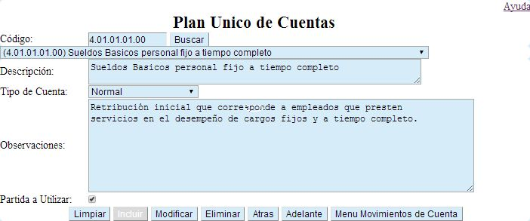

Los Datos a cargar son los siguientes:

* **Código:** Código de la Partida Presupuestaria.
* **Descripción:** Nombre de la Partida Presupuestaria.
* **Tipo de Cuenta:** Registra el tipo de Cuenta: Normal, Ajuste de Inflación, Corrección o Utilidad Ajuste.
* **Observaciones:** Descripción Detallada de la Partida Presupuestaria.
* **Partida a Utilizar:** Registra si esta partida se utiliza para las relaciones de partidas presupuestarias con los conceptos de nomina.

Los Botones que operan en este formulario son los siguientes:

* **Buscar:** Buscar registro según sus campos a elegir. A lado del botón Buscar, aparece el listado texto de la información registrados por el usuario, y al seleccionar el registro, aparecerá toda la información relacionados a ella.
* **Limpiar:** Borrar datos de los campos para nuevo registro.
* **Incluir:** Incluir registro.
* **Modificar:** Modifica registro.
* **Eliminar:** Elimina Registro.
* **Menú Movimiento de Cuentas:** Al hacer clic se dirige al módulo de Ejecución Presupuestaria para aquellos usuarios que estén autorizados a acceder a ella.

**Asignaciones y Deducciones:** Esta opción permite registrar las asignaciones y deducciones que perciben los trabajadores

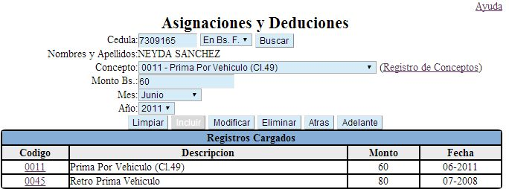

Los Datos a cargar son los siguientes:

* **Cedula:** Cedula del Trabajador.
* **Concepto:** Concepto de Nomina a utilizar.
* **Monto Bs:** Registra el monto del concepto a calcular.
* **Mes:** Registra el Mes en el que se va a aplicar el cálculo.
* **Año:** Registra el Año en que se aplicará el Cálculo.

Los Botones que operan en este formulario son los siguientes:

* **Buscar:** Buscar registro según sus campos a elegir. A lado del botón Buscar, aparece el listado texto de la información registrados por el usuario, y al seleccionar el registro, aparecerá toda la información relacionados a ella.
* **Registro de Concepto:** Al hacer clic se dirige al modulo de conceptos para aquellos usuarios autorizados a acceder a ella.
* **Limpiar:** Borrar datos de los campos para nuevo registro.
* **Incluir:** Incluir registro.
* **Modificar:** Modifica registro.
* **Eliminar:** Elimina Registro.
* **Ir a Datos Presupuestarios:** Al hacer clic se dirige al modulo de Información Laboral del Trabajador para aquellos usuarios autorizados a acceder a ella.
* **Código:** Este enlace está ubicado en la primera columna de la tabla de registros cargados, en donde están reflejados los datos que se han cargado previamente por el usuario. Al hacer clic, aparecerá toda la información relacionados a ella

**Por Lote:** En esta opción elimina varias asignaciones de los trabajadores seleccionados en un solo proceso.

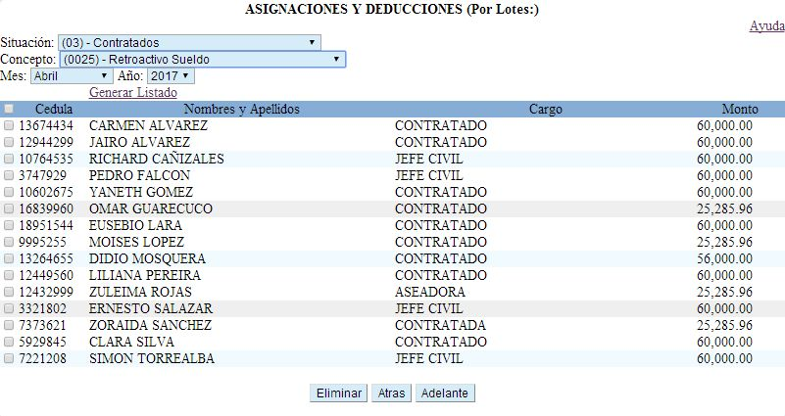

Los Datos a cargar son los siguientes:

* **Situación:** Situación Nómina.
* **Concepto:** Concepto de nómina a utilizar.
* **Mes:** Registra el mes en que se aplicará.
* **Año:** Registra el año en que se aplicará.

Los Botones que operan en este formulario son los siguientes:

* **Generar Listado:** Esto permite generar el listado de trabajadores, las cuales en la primera columna aparecerá los chequeadores para seleccionar el movimiento de los trabajadores a eliminar.
* **Eliminar:** Elimina Registros seleccionados.
* **Atrás:** Deshacer acción.
* **Adelante:** Rehacer acción.

**Ubicación Física:** Se registra las ubicaciones físicas de los trabajadores.

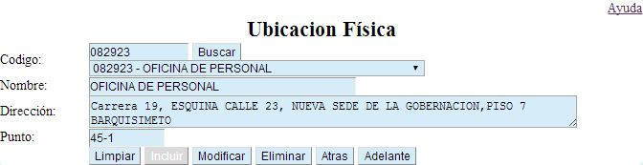

Los Datos a cargar son los siguientes:

* **Código:** Código de la ubicación.
* **Nombre:** Nombre de ubicación.
* **Dirección:** Dirección de la ubicación.
* **Punto:** Código del Punto de ubicación.

Los Botones que operan en este formulario son los siguientes:

* **Buscar:** Buscar registro según sus campos a elegir. A lado del botón Buscar, aparece el listado texto de la información registrados por el usuario, y al seleccionar el registro, aparecerá toda la información relacionados a ella.
* **Limpiar:** Borrar datos de los campos para nuevo registro.
* **Incluir:** Incluir registro.
* **Modificar:** Modifica registro.
* **Eliminar:** Elimina Registro.

**Ubicación Presupuestaria:** Se registra las ubicaciones nominales de los trabajadores.

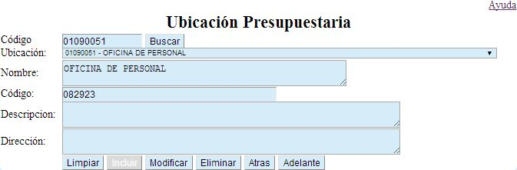

Los Datos a cargar son los siguientes:

* **Código:** Código de la ubicación.
* **Descripción:** Nombre de ubicación.
* **Código:** Código de Ubicación Física.
* **Descripción:** Dirección de la ubicación física.
* **Dirección:** Dirección de la ubicación.

Los Botones que operan en este formulario son los siguientes:

* **Buscar:** Buscar registro según sus campos a elegir. A lado del botón Buscar, aparece el listado texto de la información registrados por el usuario, y al seleccionar el registro, aparecerá toda la información relacionados a ella.
* **Limpiar:** Borrar datos de los campos para nuevo registro.
* **Incluir:** Incluir registro.
* **Modificar:** Modifica registro.
* **Eliminar:** Elimina Registro.